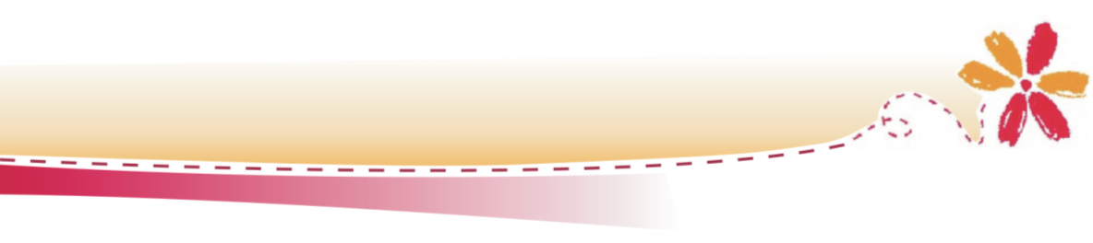

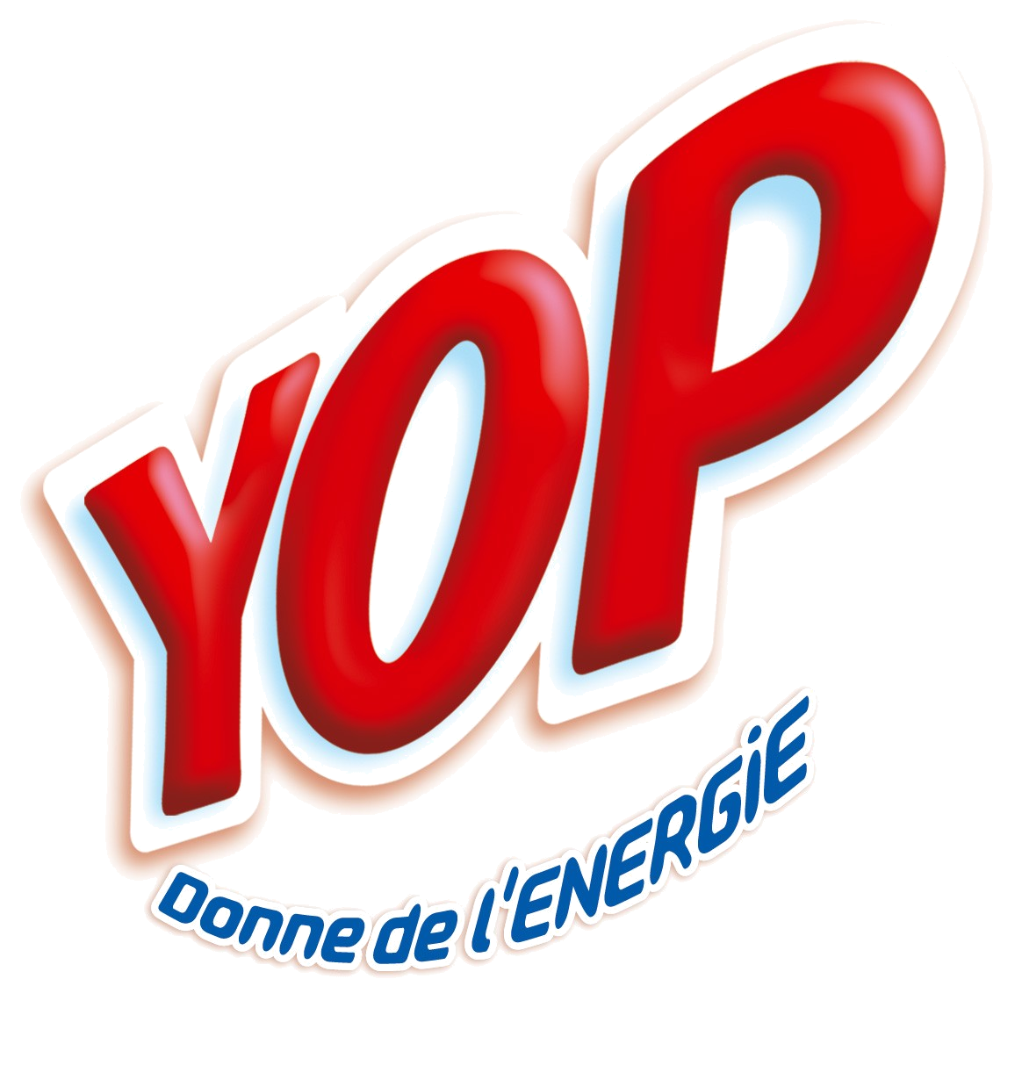

Der weltberühmte Trinkjogurt !

ENERGIE
Pfirsich– Getreide- Ananas

Bezeichnung
Trinkjogurt, teilentrahmt, gezuckert, aromatisiert

Zutaten
Teilentrahmte Milch, pasteurisiert und homogenisiert, Zucker, Glukose-Fruktose Sirup, Aroma, Milchmineralienkonzentrat, Milchsäure-Bakterien

Verkaufseinheit 1 Flasche 33cl
1 Sorte

Bestelleinheit 1 Kiste = 12 Flaschen

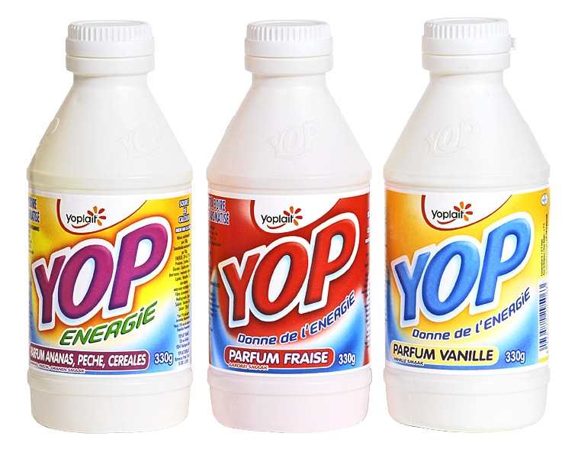
Artikel Nr : 73400
Code EAN : 3 176 572 295 353

Der weltberühmte Trinkjogurt !

Vanille

Bezeichnung
Trinkjogurt, teilentrahmt,
gezuckert, aromatisiert

Zutaten
Teilentrahmte Milch, pasteurisiert und homogenisiert, Zucker 6%, Glukose-Fruktose: 5.3%, Aroma, Milchmineralienkonzentrat, Milchsäure-Bakterien, Farbstoff, Vitamine A, B2, B6

Verkaufseinheit 1 Flasche 33cl
1 Sorte

Bestelleinheit 1 Kiste = 12 Flaschen

Artikel Nr : 73402
Code EAN : 3 176 572 295 063

Der weltberühmte Trinkjogurt !

Erdbeer

Bezeichnung
Trinkjogurt, teilentrahmt, gezuckert, aromatisiert

Zutaten
Teilentrahmte Milch, pasteurisiert und homogenisiert, Zucker (Glukose-Fruktose Sirup : 5.3%), Aroma, Milchmineralienkonzentrat, Milchsäure-Bakterien, Farbstoff, Vitamine A, B2, B6

Verkaufseinheit 1 Flasche 33cl
1 Sorte

Bestelleinheit 1 Kiste = 12 Flaschen

Artikel Nr : 73404
Code EAN : 3 176 572 295 018

